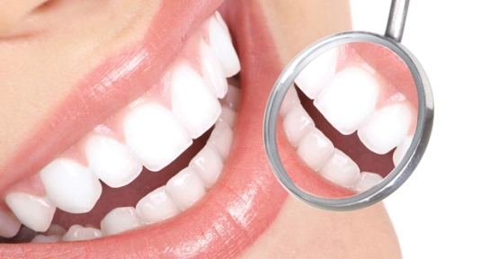Sindirim sisteminin başlangıcı olan ağız, dış ortama açık olması ve besinlerle teması gibi sebeplerle mikroorganizmaların üremesi için oldukça elverişli bir ortamdır. Bu nedenle düzenli, doğru ve etkili ağız ve diş bakımının yapılmadığı durumlarda ağız içerisindeki dokularda ve dişlerde oluşan hastalıklar kişilerde oldukça önemli sağlık sorunlarına sebep olabilir.

Sağlığın yanı sıra bakımsız ağız ve dişler hoş olmayan bir görüntüye de sebep olacağından bireyde sosyal, psikolojik ve fizyolojik açıdan yaşam kalitesini olumsuz yönde etkiler.

**ETKİLİ AĞIZ VE DİŞ BAKIMI NASIL YAPILIR?**

* **Diş ve diş etlerinin sağlığının korunması için florürlü bir diş macunu ve yumuşak kıllı bir diş fırçası ile dişler günde en az 2 kez 45 derecelik açıyla yukarı ve aşağı hareketlerle fırçalanmalıdır.**
* **Her bir dişin ön ve arka yüzeyi ile çiğneme yüzeylerinin yeterli miktarda fırçalandığından emin olunmalıdır.**
* **Diş fırçası veya dil temizleyiciler yardımı ile dil temizliği yapılmalıdır.**
* **Plak ve diş taşı (tartar) oluşumunun önüne geçilebilmesi için her fırçalamadan sonra dişler arasında kalan artık maddeler diş ipi yardımıyla temizlenmelidir.**
* **Diş fırçalama işlemi bittikten sonra daha etkili bir ağız temizliği için ağız bakım suları kullanılmalıdır.**
* **Dişlerde plak ve çürük oluşumuna neden olan asiditeyi oluşturan şeker ve şekerli gıdaların tüketimi minimuma indirilmelidir.**
* **Özellikle çocukluk döneminde içilen suyun florür oranının yeterli seviyede olmasına dikkat edilmelidir. Sudaki florür içeriği düşük olan bölgelerde musluk suyu kullanılması durumunda, diş hekimi önerileri doğrultusunda gerektiği durumlarda florür takviyesi uygulanmalıdır.**
* **En az 6 ayda bir olmak üzere diş muayeneleri düzenli olarak yapılmalıdır.**

**ÇOCUKLUK DÖNEMİNDE AĞIZ VE DİŞ BAKIMI**

Yetişkinlik döneminde sağlıklı dişlere sahip olmak için çocuklukta ilk dişlerin çıkışından itibaren ağız ve diş bakımının düzenli olarak yapılması gerekir. Bebeklik döneminde çıkmaya başlayan ve 2 ila 3 yaş arasında gelişimini tamamlayan süt dişleri, daha sonradan dökülerek yerini yeni çıkacak olan daimi dişlere bırakır.

Süt dişlerinin bulunduğu çocukluk döneminde ağız ve diş bakımına yeterli özenin gösterilmemesi, süt dişlerinin çürümesine ve erken dökülmesine neden olarak daimi dişlerin sağlığını da olumsuz etkilemektedir.

**Çocukluk döneminde ebeveynler tarafından doğru ağız ve diş bakımı eğitimi verilmesi ve bu alışkanlığın kazandırılması, çocuğun yetişkinlik döneminde sağlıklı dişlere sahip olabilmesi açısından çok önemlidir**

